Pečena piščančja prsa z omako iz paprik ter rižem
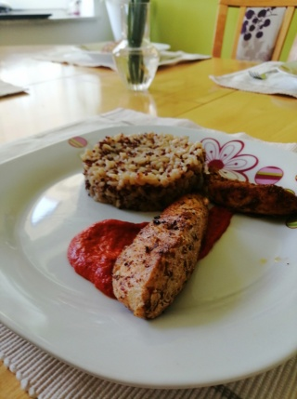
Sestavine:
- piščančja prsa/fileji
- riž
- rdeča paprika

Priprava:
Rdečo papriko narežemo na manjše koščke ter jo popražimo v ponvi. Če želimo, da paprika pridobi nek značaj, jo lahko začinimo - predlagam curry, poper, sol ter origano. Nato jo s paličnim mešalnikom zmešamo, da dobimo gladko, gosto omako. Prihranimo jo za kasneje. Zdaj pa lahko zavremo vodo (po želji v njej raztopimo zelenjavno jušno kocko) ter ji dodamo riž. Ena skodelica riža zadošča trem skodelicam vode. Medtem ko se riž kuha, na ponvi popečemo fileje. Pečeni so, ko zlato porjavijo. Ko je vse pripravljeno, le postrežemo.
Dober tek!

Recept in fotografija: Rok Antolovič, 8. razred

